**Universidad Tecnológica de México**

**Verduzco López Rubén**

**Ing. Sistemas Computacionales**

**Ingeniería de Software**

**Miguel Ángel Rafael Arellano**

**Práctica 6**





UNIVERSIDAD TECNOLOGICA DE MÉXICO

|  |  |  |  |
| --- | --- | --- | --- |
| **Nombre de la Materia** | **Nombre del Profesor** | **No. Practica** | **Fecha** |
| Ingeniería de Software | Miguel Ángel Rafael Arellano | 6 | 13-Marzo-19 |

**Normas de seguridad del laboratorio de cómputo:**

No colocar sobre la mesa botellas de agua, No usar gorras, utilizar el celular solo en caso de emergencia, entregar el equipo de cómputo como lo recibimos, a esto se refiere conectar los cables que desconectamos (monitor, PC), colocar el mouse sobre el gabinete, acomodar las sillas, recoger la basura y depositarla en un recolector.

**Implementación de Modelos**

**Introducción**

Los modelos se usan durante el proceso de ingeniería de requerimientos para ayudar a derivar los requerimientos de un sistema durante el proceso de diseño para describirlo, y después en la implementación se documentan la estructura y la operación del sistema.

**Objetivos:**

* El alumno analiza los enunciados planteados para identificar los requerimientos.
* El alumno aplica sus conocimientos de metodología orientada a objetos, para realizar los modelos.
* El alumno diseña los modelos utilizando una aplicación denominada *StarUML*, que permite desarrollar modelos orientados a objetos.

**Competencias**

1.-El alumno fortalece su pensamiento analítico, conocimientos de metodología orientada a objetos y conocimientos de programación estructurada.

2.- El alumno es capaz de utilizar una herramienta de software para el diseño de modelos.

**Actividad**

D

Desarrolle los siguientes modelos para los tres ejercicios.

* Modelo de interacción. (diagrama de secuencia)
* Modelo de Comportamiento. (diagrama de flujo de datos)
* Modelo de estructura. (diagrama de clases)

Ejercicio 1. FERIA DE SUBASTAS

Se desea modelar un sistema informático para gestionar las transacciones en un recinto ferial de subastas. Cualquier persona que haya logrado acceso al recinto de la feria puede conectarse al sistema a través de alguno de los muchos terminales disponibles, y participar en las subastas que tengan lugar, en alguna de las modalidades ofrecidas por el sistema: como comprador, como vendedor, o como simple observador

Para subastar algún artículo es necesario darse de alta como vendedor. El vendedor puede sacar artículos a subasta, rellenando una ficha por cada artículo, que sale así inmediatamente a subasta.

Análogamente para participar en una subasta es necesario darse de alta como comprador. El comprador puede pujar por cualquiera de los artículos subastados en la feria. Cuando no se produce ninguna nueva puja, el artículo queda definitivamente adjudicado al comprador. Si un artículo no ha recibido ninguna puja, el vendedor puede modificar alguno de sus datos

Cualquier persona puede participar como observador en una subasta, es decir, puede consultar la lista de artículos subastados y seleccionar uno de ellos par a examinar la lista de pujas, pero necesita registrarse como vendedor o comprador para participar activamente.

**Modelo de interaccion**

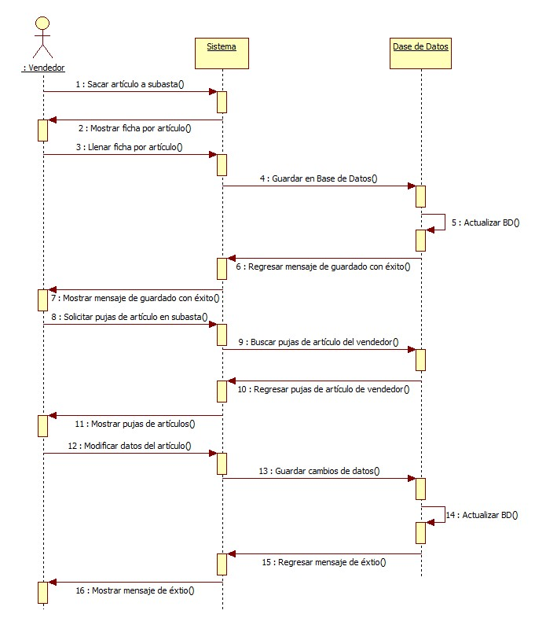

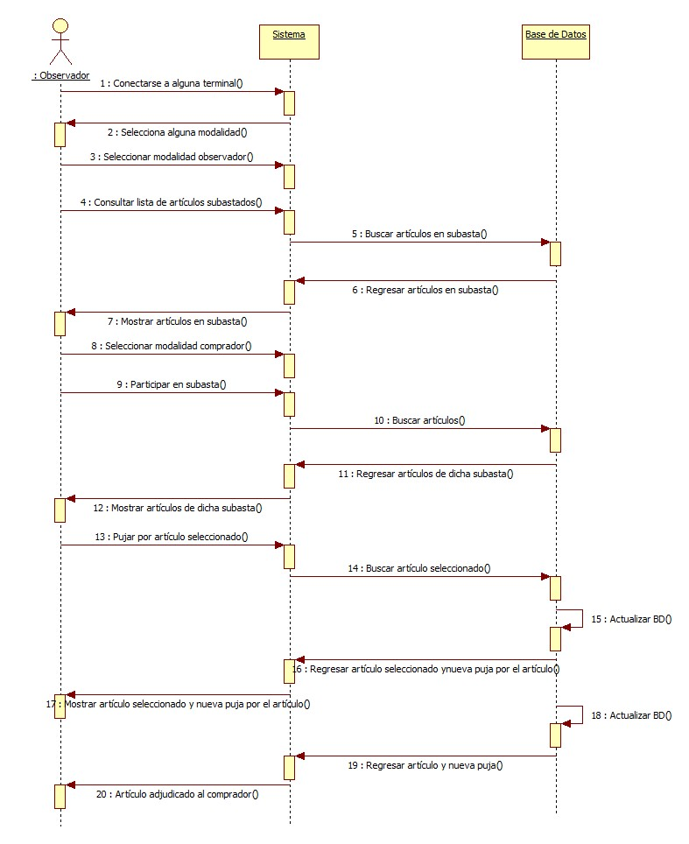

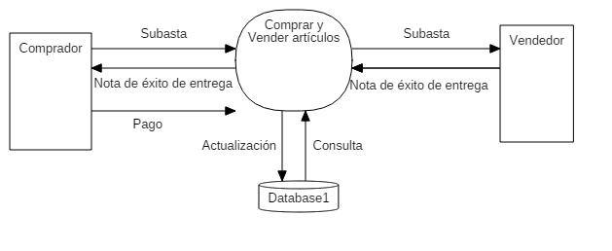**Modelo de interaccion**

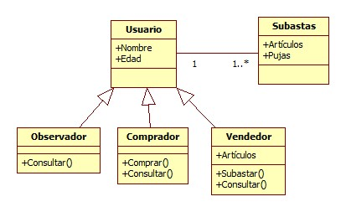**Modelo de estructura**

Ejercicio 2. SISTEMA DE VENTAS EN MINISUPER

Una tienda de minisuper desear adquirir un sistema que le ayude administrar sus ventas mediante una Terminal de punto de venta (TPV) que va adquirir. La tienda utiliza un catálogo de productos mediante el cual lleva acabo la administración de los productos. Por cada producto se registra el precio, la descripción y un id. La tienda utilizará su Terminal de punto de venta para crear y finalizar ventas, así mismo llevará acabo los pagos. La TPV captura cada venta. Por cada venta se registra un pago. Cada pago contendrá la cantidad de productos vendidos. Las ventas podrán incluir uno o más productos.

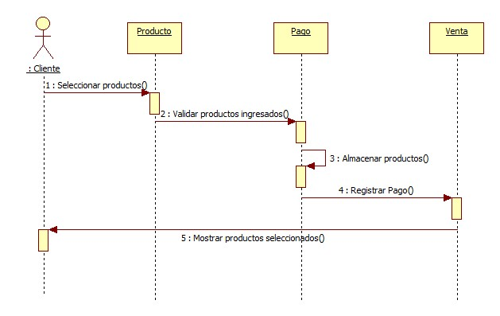**Modelo de interaccion**

**Modelo de estructura**

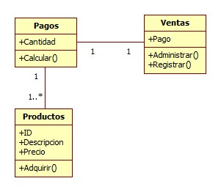

Ejercicio 3. SISTEMA DE RESERVAS

Un centro de instalaciones deportivas quiere hacer una aplicación de reservas. En el centro existen instalaciones deportivas (piscinas, frontones y gimnasios). El centro en cuestión tiene socios, de los cuales se almacenan su nombre, dirección, ciudad, provincia, teléfono y cuota. Además, existen una serie de artículos que se pueden reservar si el socio lo requiere (balones, redes y raquetas). Cada instalación es reservada por un socio en una fecha dada desde una hora de inicio hasta una hora de fin. Cada reserva puede tener asociada uno o varios artículos deportivos que se alquilan aparte. Por ejemplo, si yo quiero hacer una reserva para jugar al tenis, tengo que reservar una instalación polideportiva y si lo necesito, las raquetas.

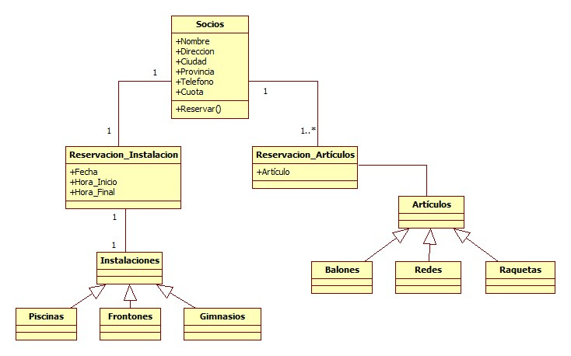**Modelo de estructura**